Министерство образования и науки ЛНР
Индустриальный техникум ДонГТУ

Методические указания
к выполнению практических работ
по дисциплине «Электрические аппараты»

для студентов специальности
13.02.11 «Техническая эксплуатация и обслуживание
электрического и электромеханического оборудования
(по отраслям)»

Алчевск 2017

Утверждено
Зам. директора по УВР,
председатель методического совета Л.Л.Кузьмина

Pазработал
преподаватель специалист С.В.Голодник

Рецензент
преподаватель первой категории В.В. Колесник

Согласовано
зав. методическим кабинетом Л.С.Филоненко

Рассмотрено и одобрено на заседании цикловой
комиссии электротехнических дисциплин
протокол №____ от ________________ 20___ г.
Председатель комиссии________ В.В.Колесник

Содержание

Введение …………………………………………………………..………..…….4
Практическая работа № 1 «Расчет и выбор различных видов реле
для защиты двигателей»………………………….……………………..……………..5
Практическая работа № 2 «Расчет и выбор аппаратов
распределительных устройств»……………………………………………………..… 13

Литература …………………………………………………….………..……….19

Введение
Предложенные методические указания для практических работ отвечают программе подготовки специалиста среднего звена.
Изучение предмета “Электрические аппараты” основывается на знаниях получаемых студентами по предметам: "Физика", "Электротехника и электроника" «Материаловедение» , и является базой для изучения предметов "Электрические машины ", " Электропривод ", " Электроснабжение".
Выполнение практических работ проводится по учебному плану дисциплины. Каждая практическая работа выполняется после изучения темы на лекции. Практические работы носят расчетный характер, выполняются с целью закрепления и усовершенствования каждой темы дисциплины, получения необходимых практических навыков при выполнении различных задач.
В данных указаниях приведены краткие теоретические сведения, необходимые для выполнения практической работы; примеры расчетов.
Правила выполнения и оформления практической работы:
- студент должен выполнять практическую работу согласно своего варианта (по журналу);
- практическую работу следует выполнять по принятым стандартам на листах со штампом чернилами чорного цвета;
- схемы должны быть выполнены аккуратно, согласно ГОСТу;
- перед решением каждой работы надо написать полностью условие;
- решение задачи излагать подробно и аккуратно, объясняя все действия, что приравнивается к защите практической работы;
- практическая работа, выполненная не по своему варианту, не защитывается;
- после получения проверенной работы студент должен исправить в ней все отмеченные ошибки и недостатки, и защитить ее.

ПРАКТИЧЕСКАЯ РАБОТА №1

Тема: Расчет и выбор различных видов реле для защиты двигателей
Цель работы: Научиться рассчитывать и выбирать реле для защиты двигателей.

Теоретические обоснования

При проектировании двигателя должны быть предусмотрены средства для ограничения развития аварий и предотвращения преждевременного выхода оборудования из строя.
В зависимости от характера возможных повреждений и ненормальных режимов работы, различают несколько основных наиболее распространенных видов электрической защиты двигателей: максимально - токовая и минимально - токовая защита, защита от перегрузки, тепловая защита, нулевая защита. Основой для выбора аппаратов для коммутации, управления и защиты электропривода являются номинальные (паспортные) данные двигателя, режим и условия его работы. Устройства и аппараты, которые используют в электроприводе, должны в полной мере обеспечивать все возложенные на них функции и полностью отвечать условиям работы.

Максимально токовые реле - предназначены для защиты электропривода от недопустимо больших токов, которые могут возникать через стопор движения исполнительного органа рабочей машины, резкого снижения тока возбуждения двигателя постоянного тока, обрыве одной из фаз напряжения питания.
Данные которые есть в паспорте реле и объекта, который защищается, должны обеспечивать неравенство
Іном. р ≥ Іном. дв
Уставка реле по току срабатывания должна быть
Іуст. ≥ (1,3 - 1,5) Іпуск
где Іпуск - пусковой ток в цепи.

Для защиты двигателей с фазным ротором и двигателей постоянного тока ток уставки реле
Іуст. ≥ (2,25 ÷2,5) Іном. дв.
Для защиты двигателей с короткозамнутым ротором
Іуст. ≥(1,2 ÷ 1,3) Іпуск
Для нескольких двигателей с фазным ротором, которые питаются через общий ввод ток уставки реле
Іуст. ≥ (1,25 ÷ 1,5) І’ном. дв. + Σ Іном. дв.,
где І’ном. дв - ток двигателя наибольшей мощности,
Σ Іном. дв – сумма номинальных токов двигателей.
Для нескольких двигателей с короткозамкнутым ротором ток уставки реле
Іуст. ≥ (1,5 ÷ 1,8) (Σ Іном.дв. + (Іп - Іном.дв.)),
где разность (Іп - Іном.дв.)– берется для двигателя, у которого она наибольшая
Если токи цепи двигателя достаточно большие, то реле защиты включается в цепь через трансформатор тока.

Тепловые реле - предназначенные для отключения двигателя от источника питания, если в результате прохождения по его цепям повышенных токов, имеет место перегрев его обмоток.
Такая перегрузка возникает при обрыве одной из фаз трехфазного двигателя.
Номинальным током реле и нагревателя является наибольший ток, длительное протекание которого не вызывает срабатывание реле.
За номинальный ток уставки принимается наибольший ток, при прохождении которого реле не срабатывает при данном положении регулирующего устройства.
Для реле без регулирования тока уставки
І уст ≥ Іном. дв.
Для реле с регулированием тока уставки
Іуст. ≥ (0,75 ÷ 1,25) Іном. дв.

Реле напряжения - служит для контроля наличия или отсутствия напряжения в электрических цепях и сетях. Реле напряжения выполняют также функцию нулевой защиты.
Номинальное напряжение для реле должно быть
Uном. р = Uном.с
Напряжение срабатывания для контактора постоянного тока
Uср. ≤ 0,65 Uном.с.
Напряжение срабатывания для контактора переменного тока
Uср. ≤ 0,85 Uном. с.

Минимально-токовое реле - используют в электроприводах с двигателями постоянного тока для защиты от обрыва их цепей возбуждения.
Ток отключения реле при работе двигателя
І откл. = К₂ .І в
І в = Uном./Rв
где І в - ток возбуждения;
Rв - сопротивление обмотки возбуждения;
К₂ - коэффициент, учитывающий допустимое значение тока возбуж-дения.
При Ф = const, К₂ = 0,9; при ослаблении потока Ф ≠ const, К₂ = 0,5.
В качестве реле минимального тока используют реле типа РЕВ 830.

Реле времени - используют для выдержки времени между срабатыванием двух или нескольким аппаратов, а также для определенной временной последовательности операций.
Для схем автоматического управления электроприводом при большой частоте включений необходимые реле с высокой механической износостойкостью (5-10)10⁶ срабатываний. Необходимые выдержки времени должны находиться в пределах (0,25÷10) с. К данным реле не предъявляются условия относительно большой стабильности выдержки времени. Разброс времени срабатывания может достигать 10%.
Перед решением работы нужно рассмотреть типовой пример (Пример №1).

Порядок выполнения работы

1. В соответствии с вариантом (таблица 1) выписать тип двигателя и его паспортные данные.
2. Для защиты электропривода от недопустимо больших токов, которые могут возникать через стопор движения исполнительного органа рабочей машины, резкого снижения тока возбуждения двигателя постоянного тока, обрыве одной из фаз напряжения питания согласно паспортным данным двигателя рассчитать и выбрать максимально - токовое реле.
3. Для отключения двигателя от источника питания, если в результате прохождения по его цепям повышенных токов, имеет место перегрев его обмоток согласно паспортным данным двигателя рассчитать и выбрать тепловое реле.
4. Для контроля наличия или отсутствия напряжения в электрических цепях и нулевой защиты согласно паспортным данным двигателя рассчитать и выбрать реле напряжения.
5. Согласно паспортным данным двигателя рассчитать и выбрать:
- для двигателей постоянного тока - минимально-токовое реле для защиты от обрыва цепей возбуждения;
- для двигателей переменного тока - реле времени для выдержки времени между срабатыванием
6. Сделать выводы.

Контрольные вопросы

1. Для чего используют максимально - токовое реле?
2. Для чего предназначено тепловое реле?
3. Для чего предназначено реле напряжения?
4. Назначение минимально - токового реле.
5. Для чего используют реле времени?

Пример №1

Рассчитать и выбрать по паспортным данным двигателя типа ДП-12 различные виды реле защиты .

Решение
1. Двигатель ДП-12 - это двигатель постоянного тока с параллельным возбуждением, напряжением 220 В с такими параметрами: Р ном=3 кВт, І ном=17,5 А, n ном=1200 об/мин, Ів.ном=0,85А , Ф=4,6мВб.
2. Для защиты электропривода от недопустимо больших токов, которые могут возникать через стопор движения исполнительного органа рабочей машины, резкого снижения тока возбуждения двигателя постоянного тока, обрыве одной из фаз напряжения питания рассчитаем и выберем максимально - токовое реле.
Номинальное значение тока реле должны обеспечивать неравенство
Іном. р ≥ Іном. дв =17,5 А
Для защиты двигателей постоянного тока ток уставки реле
Іуст. ≥ (2,25 ÷2,5) Іном. дв.
Іуст. ≥ 2,5 . 17,5
Іуст. ≥ 43,75 А
Выберем максимально - токовое реле типа РТ40/200 с такими параметрами: Іном=27А, Іуст. = (50 ÷200) А.
3. Для отключения двигателя от источника питания, если в результате прохождения по его цепям повышенных токов, имеет место перегрев его обмоток рассчитаем тепловое реле.
За номинальный ток уставки принимается наибольший ток, при прохождении которого реле не срабатывает при данном положении регулирующего устройства. Для реле с регулированием тока уставки
Іуст. ≥ (0,75 ÷ 1,25) Іном. дв.
Іуст. ≥ 1 . 17,5
Іуст. ≥ 17,5 А
Выбираем тепловое реле типа РТЛ-1021 (Іном=27А, Іуст. = (13 ÷19) А).
4. Для контроля наличия или отсутствия напряжения в электрических цепях и нулевой защиты рассчитаем и выберем реле напряжения.
Номинальное напряжение для реле должно быть
Uном. р = Uном.с = 220В
Напряжение срабатывания для контактора постоянного тока
Uср. ≤ 0,65 Uном.с.
Uср. ≤ 0,65 . 220
Uср. ≤ 143
Выберем реле напряжения типа РН-53 (Uном = 30...400 В, Uср=15...400 В).
5. Для защиты от обрыва цепей возбуждения выберем минимально-токовое реле.
Ток отключения реле при работе двигателя
І откл. = К₂ . І в
При Ф = const, К₂ = 0,9, а согласно паспортным данным Ів.ном=0,85А, поэтому
І откл. = 0,9 . 0,85 = 0,77 А
В качестве реле минимального тока используют реле типа РЕВ 830.

Варианты для выполнения практической работы №1

Таблица 1 – Задания к практической работе №1

№ варианта | Тип двигателя | Количество двигателей | Для двигателей постоянного тока |  | Защищаемая силовая цепь
№ варианта | Тип двигателя | Количество двигателей | Ф = const | Ф ≠ const | Защищаемая силовая цепь
1. | ДП-21 | 1 | + |  | цепь ОЯ и ОВ
2. | ДП-41 | 1 |  | + | цепь ОЯ и ОВ
3. | ДП-52 | 1 |  | + | цепь ОЯ и ОВ
4 | ДП-72 | 1 |  | + | цепь ОЯ и ОВ
5. | ДП-82 | 1 | + |  | цепь ОЯ и ОВ
6. | ДП-62 | 1 |  | + | цепь ОЯ и ОВ
7. | MTF 011-6 | 2 |  |  | обмотки статора
8. | MTF 111-6 | 1 |  |  | обмотки статора
9. | MTF 112-6 | 3 |  |  | обмотки статора
10. | MTF 211-6 | 1 |  |  | обмотки статора
11. | MTH 211-6 | 2 |  |  | обмотки статора
12. | MTF(H) 311-6 | 1 |  |  | обмотки статора
13. | MTF(H) 312-6 | 1 |  |  | обмотки статора
14. | MTF(H) 411-6 | 2 |  |  | обмотки статора
15. | MTKF 012-6 | 1 |  |  | обмотки статора
16. | MTKF 111-6 | 3 |  |  | обмотки статора
17. | MTKF 111-6 | 2 |  |  | обмотки статора
18. | MTKF 112-6 | 2 |  |  | обмотки статора
19. | MTKF 112-6 | 1 |  |  | обмотки статора
20. | MTKF 211-6 | 3 |  |  | обмотки статора
21. | MTKF(H) 311-6 | 2 |  |  | обмотки статора
22. | MTKF(H) 312-6 | 1 |  |  | обмотки статора
23. | MTKF(H) 411-6 | 1 |  |  | обмотки статора

Примечание:
Рассчитываем для силовых цепей:
для двигателей постоянного тока - цепь обмотки якоря и обмотки возбуждения,
для двигателей переменного тока - цепь обмотки статора

Таблица 2 – Технические данные двигателей постоянного тока с параллельным возбуждением, напряжением 220 В

Тип  двигателя | Р ном, кВт | І ном, А | n ном, об/мин | Ів.ном, А | Ф, мВб
ДП-12 | 3 | 17,5 | 1200 | 0,85 | 4,6
ДП-21 | 4,5 | 26 | 1050 | 1,24 | 5,8
ДП-41 | 16 | 85 | 710 | 2,2 | 17
ДП-52 | 32 | 164 | 760 | 2,6 | 29
ДП-72 | 67 | 338 | 590 | 4,3 | 57
ДП-82 | 85 | 470 | 500 | 4,6 | 92
ДП-62 | 46 | 233 | 625 | 3,6 | 45

Таблица 3 – Технические данные двигателей серии MTF и MTH с фазным ротором (50 Гц, 220/380 и 500 В, режим S3, ПВ=40%)

Тип двигателя | Р_{2ном}, кВт | n_{ном}, об/мин | І₁,  А | cos | КПД,  % | І₂,  А | U_{2ф},  В | М_{max},  Н.м | р, кг.м² | Масса
MTF 011-6 | 1,4 | 885 | 5,3 | 0,65 | 61,5 | 9,1 | 116 | 39 | 0,021 | 51
MTF 111-6 | 3,5 | 895 | 10,4 | 0,73 | 70 | 15 | 176 | 85 | 0,049 | 76
MTF 112-6 | 5 | 930 | 14,4 | 0,7 | 75 | 15,7 | 216 | 197 | 0,068 | 88
MTF 211-6 | 7,5 | 930 | 21 | 0,7 | 77 | 19,8 | 256 | 191 | 0,115 | 120
MTH 211-6 | 7 | 920 | 22,5 | 0,64 | 73 | 19,5 | 236 | 196 | 0,115 | 120
MTF(H) 311-6 | 11 | 945 | 30,5 | 0,69 | 78 | 42 | 172 | 314 | 0,225 | 170
MTF(H) 312-6 | 15 | 955 | 38 | 0,73 | 81 | 46 | 219 | 471 | 0,313 | 210
MTF(H) 411-6 | 22 | 965 | 55 | 0,73 | 83,5 | 60 | 235 | 638 | 0,5 | 280
MTH 512-6 | 55 | 960 | 120 | 0,79 | 88 | 105 | 340 | 1630 | 1,03 | 520
MTH 611-6 | 75 | 950 | 154 | 0,85 | 87 | 180 | 270 | 2610 | 3,28 | 810

Примечание: І₁- ток в цепи статора, І₂- ток в цепи ротора.

Таблица 4 - Технические данные двигателей серий MTKF и MTKH с короткозамкнутым ротором (50 Гц, 220/380, режим S3, ПВ= 40%)

Тип двигателя | Р_{2ном}, кВт | n_{ном},  об/мин | I₁ ,  при  380В | cos | КПД % | М_{макс},Нм | М_{п}, Нм | I_{п} , при 380В | Масса кг
MTKF 012-6 | 2,2 | 880 | 7,2 | 0,69 | 67 | 66 | 66 | 22 | 53
MTKF 111-6 | 3,5 | 885 | 9,4 | 0,79 | 72 | 103 | 102 | 35 | 70
MTKF 111-6 | 2,5 | 930 | 8,8 | 0,63 | 68 | 97 | 96 | 32 | 70
MTKF 112-6 | 5 | 895 | 13,8 | 0,74 | 74 | 172 | 172 | 53 | 80
MTKF 112-6 | 3,6 | 925 | 11,5 | 0,66 | 72 | 155 | 154 | 50 | 80
MTKF 211-6 | 7,5 | 880 | 19,5 | 0,77 | 75,5 | 216 | 206 | 78 | 110
MTKF(H) 311-6 | 11 | 910 | 28,5 | 0,76 | 77,5 | 383 | 373 | 130 | 155
MTKF(H) 312-6 | 15 | 930 | 36 | 0,78 | 81 | 589 | 579 | 205 | 195
MTKF(H) 411-6 | 22 | 935 | 51 | 0,79 | 82,5 | 765 | 706 | 275 | 255

ПРАКТИЧЕСКАЯ РАБОТА №2

Тема: Расчет и выбор аппаратов защиты и управления электропривода
Цель работы: научиться рассчитывать и выбирать аппараты защиты и управления электропривода
Теоретические обоснования

Основой для выбора аппаратов для коммутации, управления и защиты электропривода являются номинальные (паспортные) данные двигателя, режим и условия его работы. Устройства и аппараты, которые используют в электроприводе, должны в полной мере обеспечивать все возложенные на них функции и полностью отвечать условиям работы.
Аппараты выбирают по току и напряжению той цепи, в которой они стоят.

Выбор автоматических выключателей
Автоматические выключатели - комплексные многоцелевые аппараты, которые могут обеспечивать как ручное включение и выключение двигателей, так и их защиту от сверхтока при коротком замыканию и перегрузок.
Эти аппараты выбирают согласно номинального тока и напряжения, вида тока, предельной коммутационной способности, электродинамической и термической стойкости, собственного времени отключения, количества полюсов. Все параметры автоматов должны отвечать работе электропривода как в обычном, так и аварийному режимах, а конструкционное выполнение - условиям его размещения.
Номинальные значения напряжения U_{ном.а.} и тока І_{ном.а.} автомата, тока нагрузки І_{н} и напряжения сети U_{с} должны удовлетворять соотношениям
U_{ном.а} ≥ U_{с},
І_{ном.а} ≥ І_{н}.
Для автоматов защиты двигателей в силовой цепи ток уставки электромагнитного расцепителя:
- двигатель с короткозамкнутым ротором
І_{уст. эм} ≥ (1,5 ÷ 1,8) І_{п},
где І_{п} – пусковой ток в цепи.

- двигатель с фазным ротором
І_{уст, эм} ≥ (2,5 ÷ 3) І_{н. дв}

Если автоматический выключатель установлен в цепи управления для защиты от токов короткого замыкания, то ток уставки электромагнитного расцепителя
І_{уст. эм} ≥ (2,5 ÷ 3) I_{Σ},
где I_{Σ} - суммарный ток максимального количества катушек, одновременно включенных аппаратов в схеме управления
I_{Σ}=n ∙ I_{К} ,
где І_{К} -номинальный ток одной катушки, І_{к}=(0,3÷0,5) А,
n - количество катушек, одновременно включенных аппаратов в схеме управления.

Выбор рубильников
Рубильники предназначены для ручного включения и отключения электрических сетей с постоянным напряжением до 400 В и переменной до 500В
Номинальное значение напряжения рубильника и напряжения сети должны удовлетворять условию
Uн. р ≥ Uс
Величина номинального тока рубильника должна соответствовать току цепи, в которую он включен, например для силовой цепи:
Ін.р. ≥ Ін.дв· n,
где n- количество двигателей

Контакторы
Выбираем по току силовой цепи (номинальному току двигателя).

Выбор предохранителей
Предохранители - электрические аппараты, каторые предназначены для защиты электрооборудования, проводов и кабелей от токов короткого замыкания.
Для защиты цепей управления ток плавкой вставки предохранителя
Iв.н ≥ (2,5 ÷ 3) I_{Σ}
где I_{Σ} - суммарный ток максимального количества катушек, одновременно включенных аппаратов в схеме управления
I_{Σ}=n ∙ I_{К} ,
где І_{К} -номинальный ток одной катушки, І_{к}=(0,3÷0,5) А,
n - количество катушек, одновременно включенных аппаратов в схеме управления.
Если пуск двигателя длится 1 с, то номинальный ток плавкой вставки
Ів.н ≥ 0,4 І_{п}
где І_{п}- пусковой ток двигателя (по паспортным данным) .
Для тяжелых условий пуска, когда двигатель медленно возвращается (больше 5с), или в повторно - кратковременном режиме, когда пуски проходят с большей частотой, плавкую вставку выбирают еще с большим запасом
Ів.н ≥ (0,5 ÷0,6) Іп

На рисунке 1 приведена простейшая схема управления пуском АД с КЗ ротором.

Обозначения на схемах:
QF- автоматический выключатель,
КМ-контактор,
SВ- кнопка,
FU - предохранитель,
М- двигатель,
КК-контакт защитного реле.

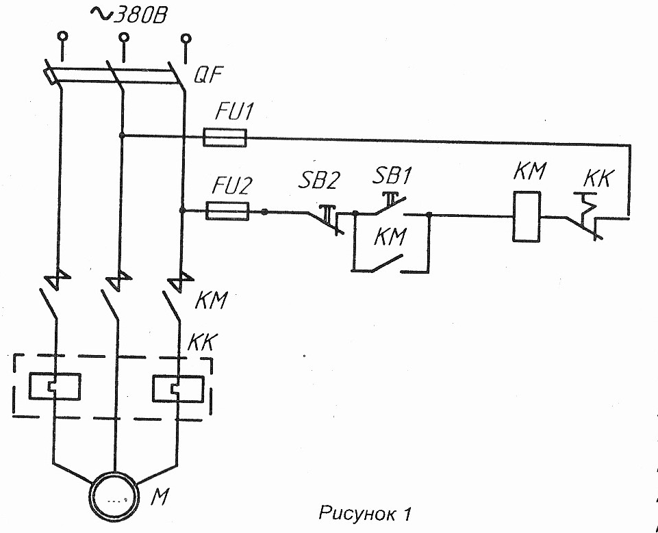

Рисунок 1 - Простейшая схема управления пуском АД с КЗ ротором.

Перед решением работы нужно рассмотреть типовой пример (Пример №2).

Порядок выполнения работы

1. В соответствии с вариантом (таблица 5) выписать тип двигателя, ознакомиться со схемой. Паспортные данные двигателя взять соответственно в таблицах 3 и 4.
2. Согласно варианта для своей схемы произвести расчет и выбрать автоматический выключатель, рубильник, предохранители, контакторы соответственно.
3. Сделать выводы.

Контрольные вопросы

1. Для чего используют автоматические выключатели?
2. Для чего предназначены рубильники?
3. Для чего предназначены предохранители?
4. Поясните обозначения на схеме.
5. По каким параметрам выбирают предохранители?

Пример №2

Выбрать для данной схемы (рисунок1) автоматический выключатель и предохранители.
Двигатель MTKF 011-6 с параметрами I₁ = 5,2А , U_{с}=380В, I_{п}=15А.

Автоматический выключатель установлен в силовой цепи.
Номинальные значения напряжения U_{ном.а}. и тока І_{ном.а.} автомата, тока нагрузки І_{н} и напряжения сети U_{с} должны удовлетворять соотношениям
Uном.а ≥ Uс=380В,
Іном.а ≥ Ін=5,2А.
Для двигателя с короткозамкнутым ротором ток уставки электромагнитного расцепителя
І_{уст. эм} ≥ (1,5 ÷ 1,8) І_{п},
І_{уст. эм} ≥ 1,5 . 15,
І_{уст. эм} ≥ 22,5 А
Для защиты силовой цепи выбираем трехполюсный автоматический выключатель серии АЕ-2050М с такими номинальными параметрами: Ін=16А, І_{уст. эм}=25А, Uном= 380В.

Предохранители установлены в цепи управления.
Ток плавкой вставки
I_{в.н} ≥ (2,5 ÷ 3) I_{Σ}
где I_{Σ} - суммарный ток максимального количества катушек, одновременно включенных аппаратов в схеме управления I_{Σ}=n ∙ I_{К} ,
Количество катушек в цепи управления - 1шт., номинальный ток одной катушки І_{к}=(0,3÷0,5) А, следовательно
I_{в.н} ≥ 2,5 . 0,5
I_{в.н} ≥ 1,25А
Для защиты от токов КЗ выбираем предохранитель типа НПН15 (номинальный ток предохранителя 15А)

Варианты для выполнения практической работы №2

Таблица 5 – Задания к практической работе №2

№ варианта | Тип двигателя | схема | № варианта | Тип двигателя | схема
1. | MTF 011-6 | 2 | 12. | MTF 112-6 | 2
2. | MTF 111-6 | 2 | 13. | MTKF 012-6 | 3
3. | MTF 112-6 | 2 | 14. | MTKF 111-6 | 3
4 | MTF 211-6 | 2 | 15. | MTKF(H) 312-6 | 3
5. | MTH 512-6 | 2 | 16. | MTKF 211-6 | 3
6. | MTF(H) 311-6 | 2 | 17. | MTKF(H) 311-6 | 3
7. | MTF(H) 312-6 | 2 | 18. | MTKF 112-6 | 3
8. | MTF(H) 411-6 | 2 | 19. | MTKF(H) 411-6 | 3
9. | MTH 512-6 | 2 | 20. | MTKF 012-6 | 3
10. | MTH 611-6 | 2 | 21. | MTKF 111-6 | 3
11. | MTH 211-6 | 2

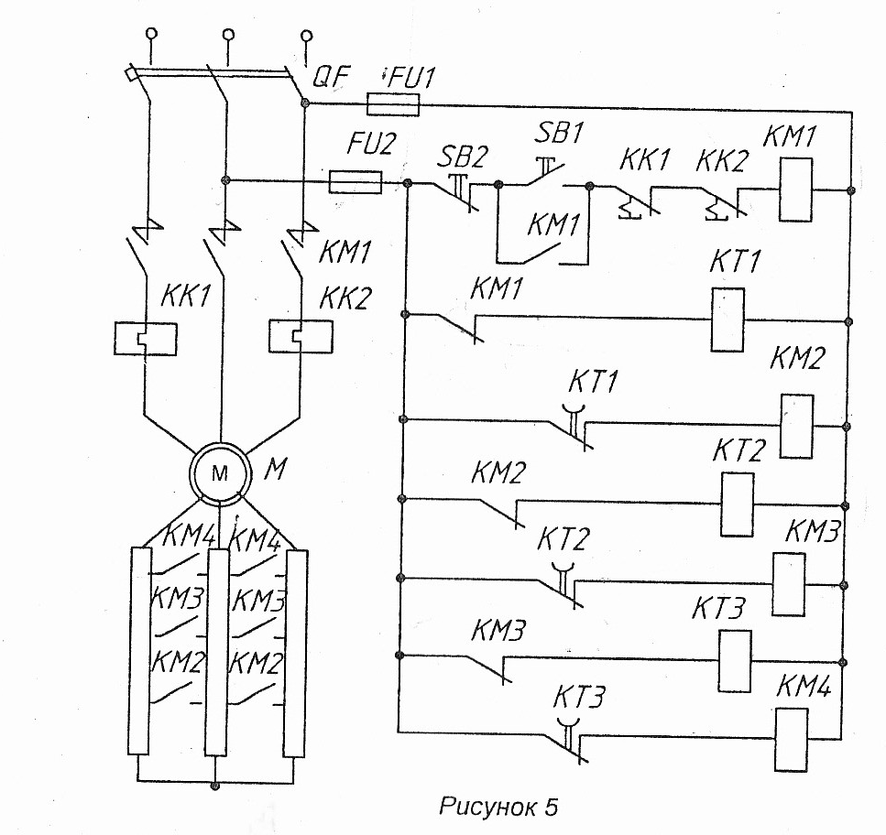

Рисунок 2 - Схема управления пуском асинхронного двигателя
с фазным ротором

~ 380В ~ 220В

Рисунок 3 - Схема управления пуском асинхронного двигателя
с короткозамкнутым ротором

Литература

1. Чунихин А.А. «Электрические аппараты», учебное пособие для энергетических и электротехнических институтов. М.: «Энергия», 1967г-536 с.
2. Таев И.С., Буль Б.К «Основы теории электрических аппаратов», Учеб. для вузов по спец. «Электрические аппараты»,М.: Высш. шк.,1987.-352 с.: ил.
3. Алиев И.И.,Абрамов М.Б. «Электрические аппараты».Справочник. - М.:Издательское предприятие РадиоСофт,2004.- 256 с.:ил.
4. Москаленко В.В. «Электрический привод», М.: "Мастерство", 2005г-366с.

